图形拼剪折纸
例1：从下面四个图形中选出两个可以拼成正方形的图形。
`

练习1:从下面几个图形中选择两个可以拼成长方形的图形。

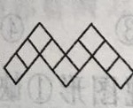
例2：把 剪两刀拼成一个

练习2：把下图的16个小方格剪两刀，然后拼成正方形。

练习3：把下边的图形分割成几个形状、大小相同的图形，使得每个图形中都有一个笑脸。

